ს ს ი პ ს ა ზ ო გ ა დ ო ე ბ რ ი ვ ი კ ო ლ ე ჯ ი

„ მ ე რ მ ი ს ი “

პროფესიული საგანმანათლებლო პროგრამების ჩარჩო დოკუმენტის საფუძველზე შექმნილი პროფესიული საგანმანათლებლო პროგრამების

კ ა ტ ა ლ ო გ ი
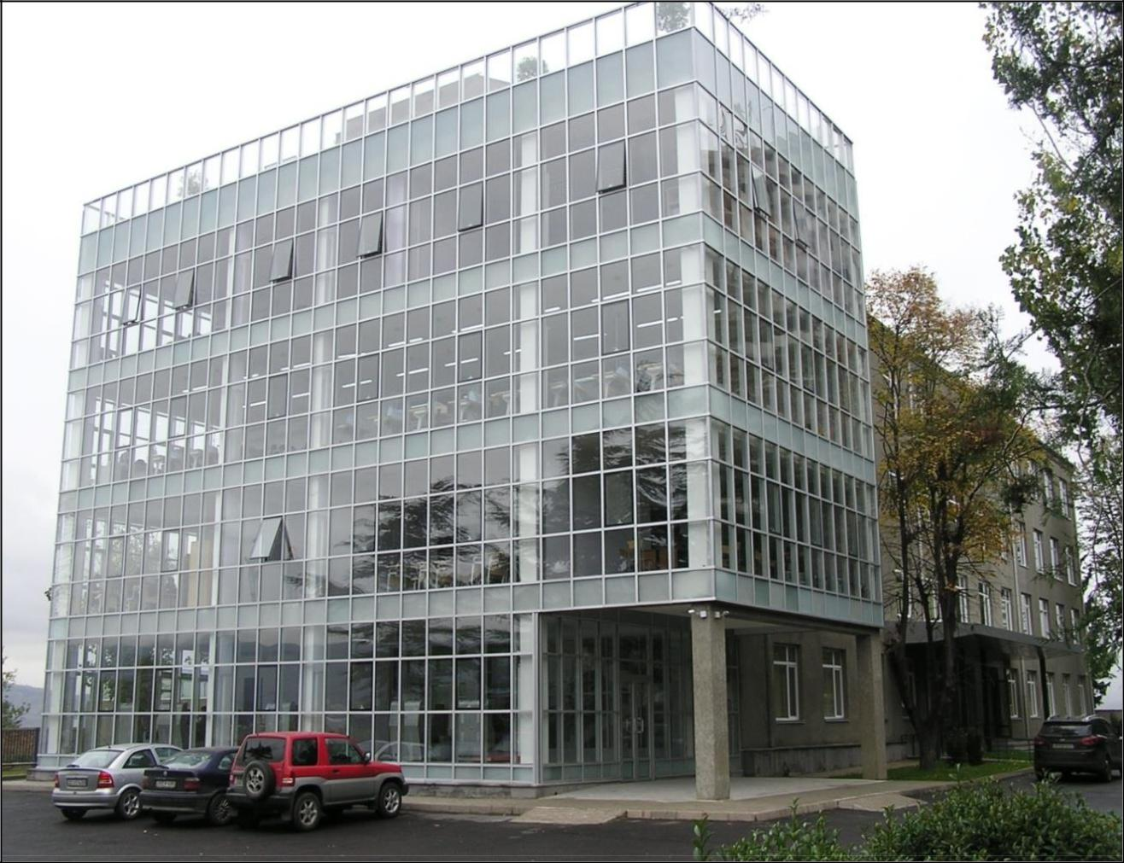

2018წ.

საქართველო, ქ. თბილისი 0178, გურამიშვილის ჩიხი. 9ა, სსიპ საზოგადოებრივი კოლეჯი „მერმისი“, ტელ. 214 76 67, ელ-ფოსტა mermisicollege@gmail.com. ვებგვერდი www.mermisicollege.edu.ge პროფესიული საგანმანათლებლო პროგრამების ჩარჩო დოკუმენტის საფუძველზე შექმნილი პროფესიული
საგანმანათლებლო პროგრამების კატალოგი გვ. 1

პროფესიული საგანმანათლებლო პროგრამების ჩარჩო დოკუმენტის

საფუძველზე შექმნილი

პროფესიული საგანმანათლებლო პროგრამების

პროფესიული სტუდენტისათვის კრედიტის მინიჭება

კრედიტის მინიჭება ხორციელდება სწავლის შედეგის მიღწევის დადასტურების საფუძველზე.

სწავლის შედეგის მიღწევის დადასტურება შესაძლებელია:

ა) წინმსწრები ფორმალური განათლების ფარგლებში მიღწეული სწავლის შედეგების

აღიარებით (ჩათვლა);

ბ) არაფორმალური განათლების გზით მიღწეული სწავლის შედეგების დადასტურება

განათლების და მეცნიერების მინისტრის მიერ დადგენილი წესით; გ) სწავლის შედეგების დადასტურება შეფასების გზით.

არსებობს განმავითარებელი და განმსაზღვრელი შეფასება.

განმავითარებელი შეფასება შესაძლოა განხორციელდეს როგორც ქულების, ასევე ჩათვლის პრინციპების გამოყენებით.

განმსაზღვრელი შეფასება ითვალისწინებს მხოლოდ ჩათვლის პრინციპებზე დაფუძნებული (კომპეტენციების დადასტურებაზე დაფუძნებული) სისტემის გამოყენებას და უშვებს შემდეგი ორი ტიპის შეფასებას: ა) სწავლის შედეგი დადასტურდა;

ბ) სწავლის შედეგი ვერ დადასტურდა.

განმსაზღვრელი შეფასებისას უარყოფითი შედეგის მიღების შემთხვევაში პროფესიულ სტუდენტს უფლება აქვს პროგრამის დასრულებამდე მოითხოვოს სწავლის შედეგების მიღწევის დამატებითი შეფასება. შეფასების მეთოდი/მეთოდები რეკომენდაციის სახით მოცემულია მოდულებში.

საქართველო, ქ. თბილისი 0178, გურამიშვილის ჩიხი. 9ა, სსიპ საზოგადოებრივი კოლეჯი „მერმისი“, ტელ. 214 76 67, ელ-ფოსტა mermisicollege@gmail.com. ვებგვერდი www.mermisicollege.edu.ge პროფესიული საგანმანათლებლო პროგრამების ჩარჩო დოკუმენტის საფუძველზე შექმნილი პროფესიული
საგანმანათლებლო პროგრამების კატალოგი გვ. 2

ბ უ ღ ა ლ ტ ე რ ი

მისანიჭებელი პროფესიული კვალიფიკაცია: ბუღალტრის მეხუთე საფეხურის პროფესიული

კვალიფიკაცია

საკანონმდებლო ბაზა:

საქართველოს კანონი პროფესიული განათლების შესახებ ეროვნული საკვალიფიკაციო ჩარჩო ბუღალტრის პროფესიული სტანდარტი

პროგრამაზე დაშვების წინაპირობა: სრული ზოგადი განათლება კურსდამთავრებულთა კარიერული შესაძლებლობები:

პროგრამის დასრულების შემდეგ პირს შეუძლია დასაქმდეს კერძო და საჯარო უწყებებში, არასამთავრობო ორგანიზაციებში, საბუღალტრო და საფინანსო სამსახურებში, აუდიტორულ და საკონსულტაციო კომპანიებში. შესაძლებელია თვითდასაქმებაც კერძო პროფესიული პრაქტიკის განხორციელების გზით.

პროგრამის მიზანი:

პროგრამის მიზანია მოამზადოს და შრომის ბაზარს შესთავაზოს კვალიფიციური ბუღალტერი, რომელიც შეძლებს მონაწილეობა მიიღოს სამეწარმეო, არასამეწარმეო, სახელმწიფო ორგანიზაციის/დაწესებულების ან პირის სააღრიცხვო პოლიტიკის დაგეგმვაში, ორგანიზებასა და წარმართვაში; ფინანსური, ბუღალტრული ანგარიშებისა და ჩანაწერების შემოწმებასა და ანალიზში, რათა უზრუნველყოს მათი შესაბამისობა დადგენილ კანონმდებლობასა და სტანდარტებთან; იგი განახორციელებს ბუღალტრულ გატარებებს, შეადგენს და დადგენილი წესით წარადგენს საგადასახადო დეკლარაციებს, უზრუნველყოფს საგადასახადო ვალდებულებების გადარიცხვას სახელმწიფო ბიუჯეტში; ასევე შეძლებს ფინანსური ანგარიშგების, პირველადი სააღრიცხვო და სხვადასხვა სახის ფინანსური დოკუმენტაციის შედგენას გარე და შიდა მომხმარებლებისათვის.

სწავლის შედეგები:

პროგრამის დასრულების შემდეგ პირს შეუძლია:

სააღრიცხვო პოლიტიკის შემუშავება

სამუშაო ფორმების (სააღრიცხვო დოკუმენტები) შევსება და არგუმენტირება

საქართველო, ქ. თბილისი 0178, გურამიშვილის ჩიხი. 9ა, სსიპ საზოგადოებრივი კოლეჯი „მერმისი“, ტელ. 214 76 67, ელ-ფოსტა mermisicollege@gmail.com. ვებგვერდი www.mermisicollege.edu.ge პროფესიული საგანმანათლებლო პროგრამების ჩარჩო დოკუმენტის საფუძველზე შექმნილი პროფესიული

საგანმანათლებლო პროგრამების კატალოგი

დეკლარაციების შევსება და გაგზავნა ფინანსური ანგარიშგების მომზადება

პროგრამის მოცულობა და ხანგრძლივობა:
მოცულობა: 139 კრედიტი

სავარაუდო ხანგრძლივობა: 24 სასწავლო თვე

პროგრამის სტრუქტურა და მოდულები:

 | სავალდებულო ზოგადი |  | სავალდებულო პროფესიული |  | არჩევითი მოდულები
 | მოდულები |  | მოდულები
 | დასახელება | კრედიტი | დასახელება | კრედიტი | დასახელება | კრედიტი
 |  |  |  |  | სპეციალური
 |  |  | გაცნობითი |  | დაბეგვრის რეჟიმის
 | კომუნიკაცია | 3 | პრაქტიკა- | 2 | მქონე საწარმოებში | 2
 |  |  | ბუღალტერი |  | ბუღალტრული
 |  |  |  |  | აღრიცხვის წარმოება
 |  |  | საწარმოო |  | საბიუჯეტო
 | რაოდენობრივი |  |  |  | ორგანიზაციაში
 |  | 2 | პრაქტიკა- | 12 |  | 5
 | წიგნიერება |  |  |  | ბუღალტრული
 |  |  | ბუღალტერი
 |  |  |  |  | აღრიცხვის წარმოება
 |  |  |  |  | არასამეწარმეო
 | საინფორმაციო |  | პრაქტიკული |  | (არაკომერციული)
 |  | 4 | პროექტი- | 6 | იურიდიული პირების | 2
 | ტექნოლოგიები
 |  |  | ბუღალტერი |  | ბუღალტრული
 |  |  |  |  | აღრიცხვა
 |  |  | პირველადი |  | სამშენებლო
 |  |  |  |  | ორგანიზაციისთვის
 | მეწარმეობა | 5 | სააღრიცხვო | 4 |  | 3
 |  |  |  |  | ბუღალტრული
 |  |  | დოკუმენტები
 |  |  |  |  | აღრიცხვის წარმოება
 |  |  |  |  | მომსახურების
 | პიროვნული და |  |  |  | (სასტუმრო) სფეროს
 | ინტერპერსო- | 1 | MsExcel | 6 | საწარმოებში | 2
 | ნალური უნარები |  |  |  | ბუღალტრული
 |  |  |  |  | აღრიცხვის წარმოება
 |  |  | სააღრიცხვო |  | საზოგადოებრივი
 |  |  | მონაცემთა ბაზის
 | უცხოური ენა - |  |  |  | კვების ობიექტებში
 |  | 5 | შექმნა ხელით | 7 |  | 2
 | ინგლისური |  |  |  | ბუღალტრული
 |  |  | მუშაობის
 |  |  |  |  | აღრიცხვის წარმოება
 |  |  | პირობებში 1
 |  |  | სააღრიცხვო |  | საბანკო
 |  |  | მონაცემთა ბაზის
 | სამოქალაქო |  |  |  | დაწესებულებებში
 |  | 2 | შექმნა ხელით | 4 |  | 4
 | განათლება |  |  |  | ბუღალტრული
 |  |  | მუშაობის
 |  |  |  |  | აღრიცხვის წარმოება
 |  |  | პირობებში 2
 |  |  | საბანკო
 |  |  | ოპერაციების | 3
 |  |  | წარმოება
 |  |  | კომპიუტერული
 |  |  | საბუღალტრო | 6
 |  |  | პროგრამა
 |  |  | საგადასახადო | 5
 |  |  | დეკლარირება

საქართველო, ქ. თბილისი 0178, გურამიშვილის ჩიხი. 9ა, სსიპ საზოგადოებრივი კოლეჯი „მერმისი“, ტელ. 214 76 67, ელ-ფოსტა mermisicollege@gmail.com. ვებგვერდი www.mermisicollege.edu.ge პროფესიული საგანმანათლებლო პროგრამების ჩარჩო დოკუმენტის საფუძველზე შექმნილი პროფესიული

საგანმანათლებლო პროგრამების კატალოგი

სახელმწიფო
ბიუჯეტის მიმართ 5

ვალდებულებები

სამეურნეო

სუბიექტის
ბუღალტრული
5
აღრიცხვა-

ანგარიშგების

კონტროლი

ფინანსური
ინფორმაციის
მომხმარებ-
5
ლისთვის

ანგარიშგების
მომზადება

ფინანსური

ანგარიშგების 8

შედგენა

ინვენტარიზაცია 4

საბუღალტრო -
საბანკო საქმე -
5
ინგლისური ენა

(B1+/ B2)

სულ: | 52 | სულ: | 87 | სულ: | 20

